Лабораторная работа №8

Поиск файлов. Перенаправление ввода-вывода. Просмотр запущенных процессов

Юсупова Ксения Равилевна

Содержание

# 1 Цель работы

Ознакомление с инструментами поиска файлов и фильтрации текстовых данных.Приобретение практических навыков: по управлению процессами (и заданиями), попроверке использования диска и обслуживанию файловых систем.

# 2 Выполнение лабораторной работы

Запишим в файл file.txt названия файлов, содержащихся в каталоге /etc. (рис. 1).

Запишим в файл file.txt названия файлов, содержащихся в каталоге /etc.

Рис. 1: Запишим в файл file.txt названия файлов, содержащихся в каталоге /etc.

Допишим в этот же файл названия файлов, содержащихся в моём домашнем каталоге.(рис. 2).

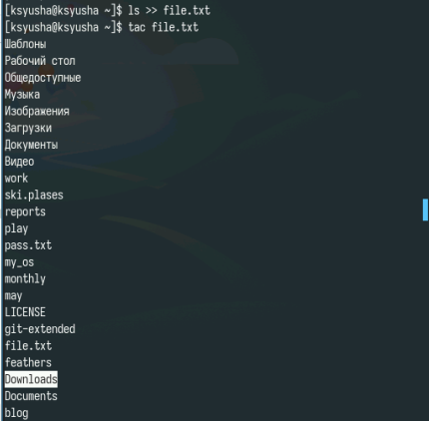

Рис. 2: Допишим в этот же файл названия файлов, содержащихся в моём домашнем каталоге.

Выведем имена всех файлов из file.txt, имеющих расширение .conf(рис. 3).

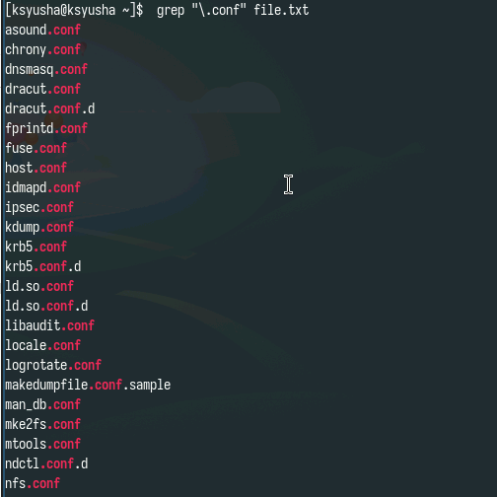

Рис. 3: Вывели имена всех файлов из file.txt, имеющих расширение .conf

Запишим названия все файлов из file.txt, имеющие расширение .conf в новый текстовой файл conf.txt.(рис. 4).

названия все файлов из file.txt, имеющие расширение .conf в новый текстовой файл conf.txt

Рис. 4: названия все файлов из file.txt, имеющие расширение .conf в новый текстовой файл conf.txt

Определим, какие файлы в нашем домашнем каталоге имеют имена, начинавшиеся с символа c. Перый вариант, как это сделать: (рис. 5).

первый вариант нахождения файлов с символом с

Рис. 5: первый вариант нахождения файлов с символом с

Анализируем вывод (рис. 6).

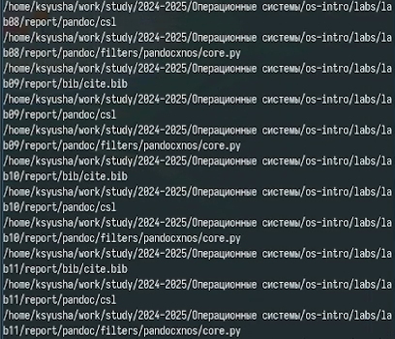

Рис. 6: анализируем вывод

Второй и третий варианты нахождения файлов с символом с(рис. 7).

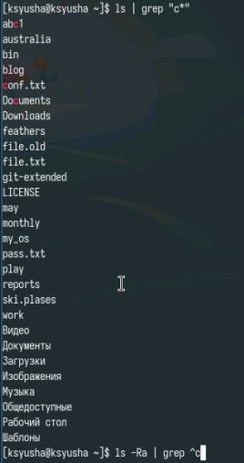

Рис. 7: Второй и третий варианты нахождения файлов с символом с

Выведием на экран (по странично) имена файлов из каталога /etc, начинающиеся с символа h.(рис. 8).

выводим имена файлов из каталога /etc, начинающиеся с символа h

Рис. 8: выводим имена файлов из каталога /etc, начинающиеся с символа h

Смотрим на верность вывода(рис. 9).



Рис. 9: Смотрим на верность вывода

Запустите в фоновом режиме процесс, который будет записывать в файл ~/logfile файлы, имена которых начинаются с log(рис. 10).

процесс, который будет записывать в файл ~/logfile файлы, имена которых начинаются с log

Рис. 10: процесс, который будет записывать в файл ~/logfile файлы, имена которых начинаются с log

Удаляем файл ~/logfile(рис. 11).

Удаляем файл ~/logfile

Рис. 11: Удаляем файл ~/logfile

Запустим из консоли в фоновом режиме редактор gedit с помощью gedit & (рис. 12).

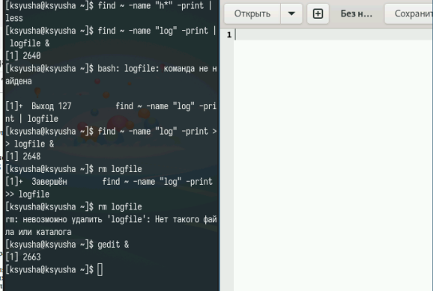

Рис. 12: Запустили из консоли в фоновом режиме редактор gedit

Определим идентификатор процесса gedit, используя команду ps, конвейер и фильтр grep.(рис. 13).

Определим идентификатор процесса gedit, используя команду ps, конвейер и фильтр grep.

Рис. 13: Определим идентификатор процесса gedit, используя команду ps, конвейер и фильтр grep.

Убьём процесс по его pid(рис. 14).

Завершили процесс

Рис. 14: Завершили процесс

С помощью df посмотрим на размер допустимого места в системе (рис. 15).

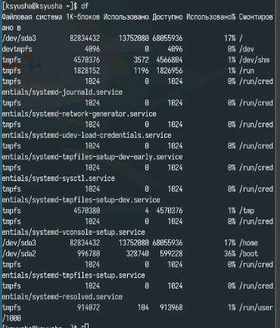

Рис. 15: используем df

И смотрим на место с помощью du(рис. 16).

используем du

Рис. 16: используем du

Воспользовавшись справкой команды find, выведем имена всех директорий, имеющихся в вашем домашнем каталоге.(рис. 17).

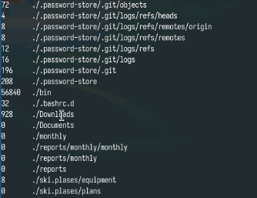

Рис. 17: выведем имена всех директорий, имеющихся в вашем домашнем каталоге

Получим слудующий вывод(рис. 18).

получаем такой вывод

Рис. 18: получаем такой вывод

# 3 Ответы на контрольные вопросы

1. В системе по умолчанию открыты три особых потока: stdin — это стандартный поток ввода (по умолчанию это клавиатура), его файловый дескриптор равен 0. stdout — это стандартный поток вывода (по умолчанию это консоль), его файловый дескриптор равен 1. stderr — это стандартный поток вывода сообщений об ошибках (по умолчанию это консоль), его файловый дескриптор равен 2.
2. Символ > используется для перенаправления ввода/вывода, а символ » используется для перенаправления в режиме добавления.
3. Конвейер (pipe) используется для объединения отдельных команд или утилит в цепочку, в которой вывод одной команды передается на вход следующей команды.
4. Основное различие между программой и процессом заключается в том, что программа представляет собой набор инструкций, предназначенных для выполнения определенной задачи центральным процессором (ЦПУ), в то время как процесс - это экземпляр исполняемой программы, который активно выполняется в операционной системе.
5. PID (Process ID) - это идентификатор процесса, который уникально идентифицирует каждый запущенный процесс в операционной системе. GID (Group ID) - это идентификатор группы, который определяет принадлежность процесса к определенной группе пользователей в операционной системе.
6. Программы, запущенные в фоновом режиме, действительно называются задачами (jobs). Управлять ими можно с помощью команды jobs, которая выводит список запущенных в данный момент задач.
7. Команда htop и команда top выполняют аналогичные функции, показывая информацию о процессах в реальном времени и отображая данные о потреблении системных ресурсов. Обе команды также предоставляют возможность поиска, остановки и управления процессами. Однако у них есть различия и преимущества. Например, в htop реализован более удобный поиск и фильтрация процессов, что делает его использование более интуитивно понятным по сравнению с top, где для активации функции поиска требуется знать соответствующую комбинацию клавиш. С другой стороны, в top можно разделить область окна и настроить отображение информации о процессах согласно различным настройкам, что делает его более гибким в настройке отображения.
8. Команда find является одной из наиболее важных и часто используемых утилит в системе Linux. Она предназначена для поиска файлов и каталогов на основе определенных условий. find можно применять в различных сценариях, таких как поиск файлов по разрешениям, владельцам, группам, типу, размеру и другим подобным критериям. Утилита find по умолчанию предустановлена во всех дистрибутивах Linux, что обеспечивает готовность к использованию без необходимости установки дополнительных пакетов. Это делает find важным инструментом для эффективной работы в командной строке Linux. Синтаксис команды find следующий: find путь параметры критерий действие. Например: find /etc -name “p*” -print - это команда, которая ищет файлы, начинающиеся с символа “p” в каталоге /etc и выводит результаты поиска.
9. Да, можно использовать команду find в сочетании с grep для поиска текста в файлах. Пример использования: find / -type f -exec grep -H ‘ТЕКСТ’ {}; Эта команда будет рекурсивно искать файлы в корневом каталоге / и его подкаталогах. Затем она передаст каждый найденный файл в качестве аргумента команде grep, которая выполнит поиск строки ‘ТЕКСТ’ в каждом файле. Результатом будут строки с соответствующим текстом и именами файлов, в которых он найден.
10. С помощью df -h
11. С помощью команды du -s
12. С помощью команды kill PID

# 4 Выводы

В ходе лабораторной работы мы ознакомились с инструментами поиска файлов и фильтрации текстовых данных, приобрели практические навыки: по управлению процессами (и заданиями), по проверке использования диска и обслуживанию файловых систем.